Kriminalgericht Moabit
Das ehemalige Königliche Kriminal-Gericht Moabit, heute Amts- und Landgericht Moabit, hat eine Straßenfront von 210 m Länge und ist das größte Strafgericht Europas. Das neobarocke Bauwerk mit der Sandsteinfassade hat zwei 60 m hohe Türme, 12 Innenhöfe und 21 Gerichtssäle. 2600 Menschen, darunter 340 Richter und 360 Staatsanwälte, sind in dieser Anlage beschäftigt. Das 1902 - 06 errichtete Gebäude war zur Entstehungszeit das erste Bauwerk in Berlin mit einer elektrischen Beleuchtung, einer eigenen Telefonanlage, einem ausgeklügelten Belüftungssystem, einem Kraftwerk, Zentralheizung, Wasserversorgung sowie einem eigenen Wasserturm. Unter anderem gab es Aufzüge für Lasten und Personen, sowie ein Geflecht versteckter Gänge und Treppenhäuser.
Das Gerichtsgebäude hat eine beeindruckende Straßenfassade
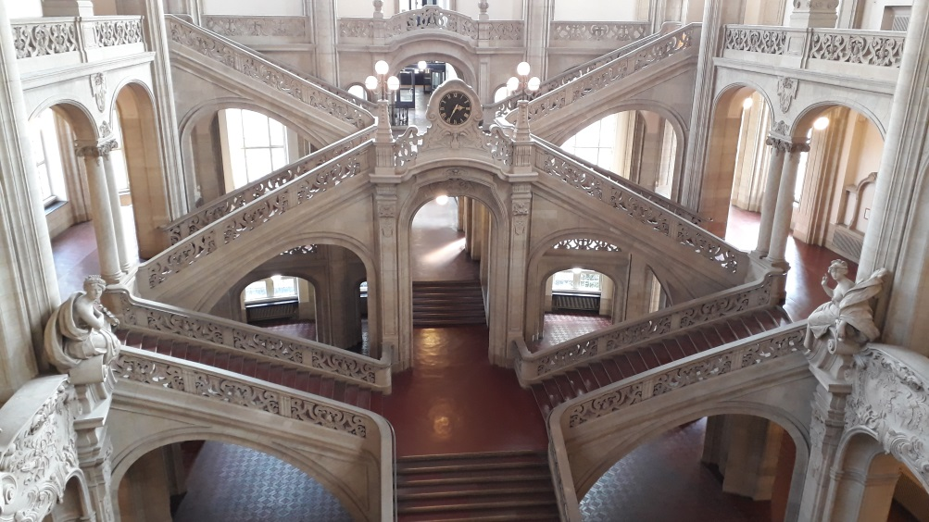

Treppenanlage in der Eingangshalle. Die Göttin Justitia an der rechten Säule hat ihre rechte Hand erhoben, Zeige- und Mittelfinger sind zum Schwur erhoben. „Die Wahrheit weist den Eintretenden den Weg“.

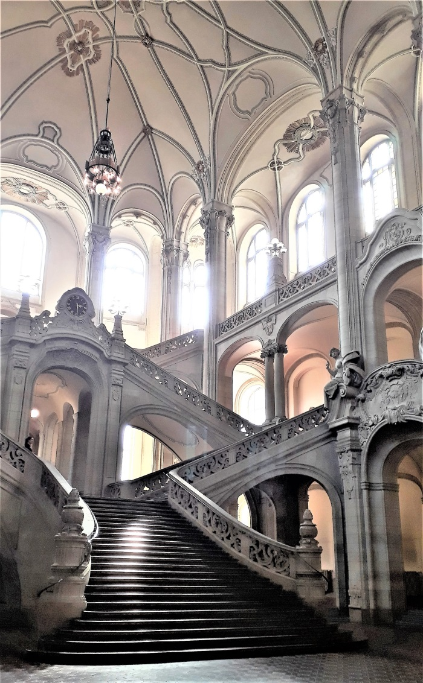
Das Gerichtsgebäude war wegen seiner Größe und Ausstattung seinerzeit eines der bedeutendsten Bauvorhaben in Berlin. Die prachtvolle Eingangshalle ist beeindruckende 29 m hoch, ihre enorme Größe und Pracht vermag Angeklagte, Zeugen und Besucher einschüchtern. Zur Vermeidung von Kontakt zwischen Angeklagten und Publikum oder Zeugen werden die Untersuchungsgefangenen durch ein verstecktes System von Gängen und Treppen in die Gerichtssäle gebracht.
An den Säulen und Brüstungen des Treppenhauses befinden sich Skulpturen und stilisierte Elemente der Gerechtigkeit, Religion, Streitsucht, Friedfertigkeit, Lüge und Wahrheit.

Das Deckengewölbe, getragen von schlanken Pfeilern mit verspielten Kapitellen und dem verschlungenen Netzwerk, sind dem Jugendstil nachempfunden worden.
Architekten: Thoemer und Fasquel
Bauleitung: Mönnich und Vohl
Paul Thoemer (1881-1919)
Rudolf Mönnich (1854-1922)
Bauzeit: 1902-06
Treppe: Unterkonstruktion, Gewölbe
Material: Beton
Stufenbelag: Linoleum
Antritt der Haupttreppe im Eingangsbereich

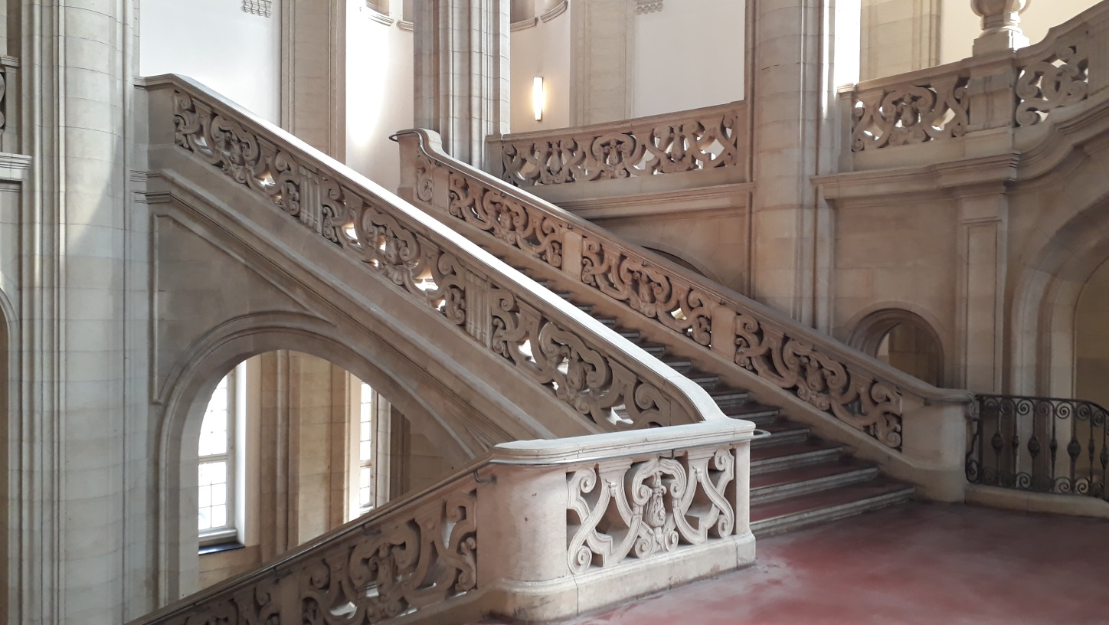

Das neobarocke Ornamentgeländer ist durch eckige Postamente unterteilt, zwischen denen sich
gekurvte und ineinander verschlungene Ornamentbänder mit Voluten befinden.

